**DOKUMENTACIJA**

Programski prevodioci - predmetni zadatak

**Osnovni podaci**

|  |  |  |
| --- | --- | --- |
| Broj indeksa | Ime i prezime | Tema |
| SW16/2019 | Miladin Momčilović | Nizovi i pokazivači |

**Korišćeni alati**

|  |  |
| --- | --- |
| Naziv | Verzija |
| Flex, Bison, Hipsim, GCC Compiler |  |

## Evidencija implementiranog dela

Niz kao povratna vrednost funkcija – sintaksa i semantika

Inicijalizacija niza pri deklaraciji – sintaksa, semantika i generisanje koda

Indeksiranje nizova – sintaksa, semantika i generisanje koda

Dodela vrednosti nizu na određenom indeksu – sintaksa, semantika i generisanje koda

Deklaracija pokazivača – sintaksa i semantika

Dodela vrednosti pokazivaču – sintaksa i semantika

Pokazivač kao povratna vrednost funkcija – semantika i sintaksa

## Detalji implementacije

Detaljnije objasniti na koji način su implementirani zadaci. Delovi koda -može, ukoliko ima smisla. Slike - može (prikaz izgenerisanog stabla, izgled izmenjene tabele simbola,... ). Obavezno numerisati tabele, slike, grafike i referencirati ih pravilno u dokumentaciji.

Navesti koji test fajlovi su relevantni.

* Implementirani su celobrojni nizovi koje je moguće (ali nije potrebno) inicijalizovati literalima u deklaraciji. Veličina niza je statička i ona se određuje pri deklaraciji u okviru [] ili na osnovu broja elemenata prilikom inicijalizacije. Elementima niza može se pristupiti preko indexa korišćenjem literala, takođe na isti način se može raditi dodela vrednosti ovim nizovima. Vrednost koja se može dodeliti nizu može biti bilo koji numerički iskaz.
* Implementirani su i pokazivači, podržani su samo pokazivači na INT i UINT i odrađene su samo semantika i sintaksa. Moguća je dodela vrednosti pokazivaču pomoću '&' i pristup vrednosti pomoću ' * '.

Osnovna ideja za realizaciju nizova bila je da se ostavi mesta na steku, gde će se smeštati elementi kada se radi generisanje. U tabeli simbola čuvam samo referencu na početak niza, kao što je prikazano na *Slici 1.*

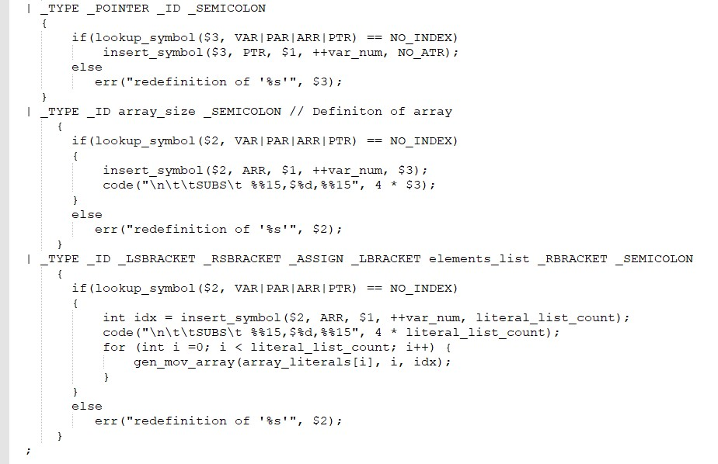

Slika 1

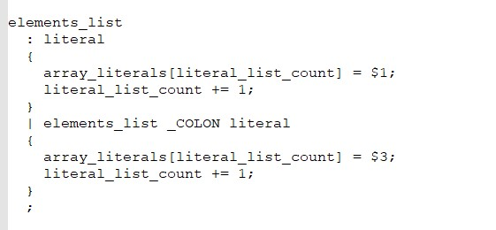

Slika 2

Takođe, bilo je neophodno proširiti *exp*(*Slika 4*)i *num_exp*(*Slika 5*)čija vrednost nije više integer, već struktura koja sadrži dva integera, jedan integer je isti kao i pre i pokazuje na indeks, dok drugi sadrži vrednost offset-a za elemente niza.(*Slika 3*)

Slika 3

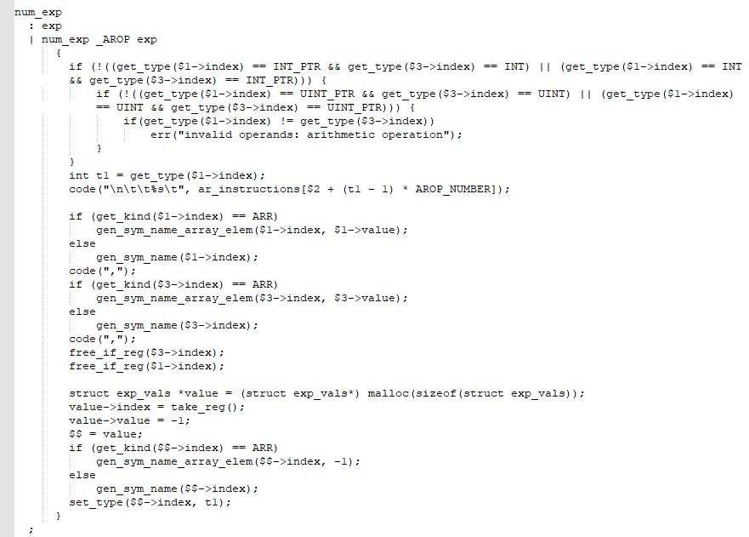

Slika 4

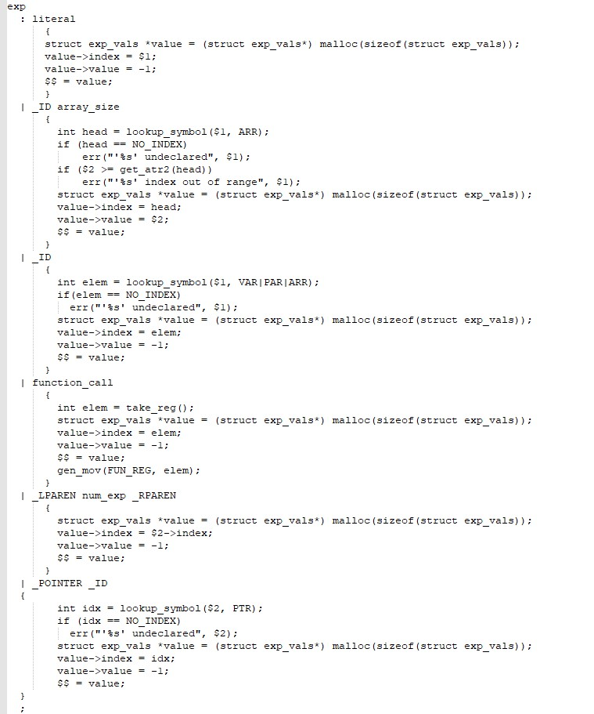

Slika 5

Dodate su i funkcije za generisanje koda specifično za nizove *gen_sym_name_array_elem*(*Slika 6*)*, gen_mov_array*(*Slika 7*)i proširena je *gen_cmp*(*Slika 8*), da podrži poređenje kod nizova, zbog drugačije funkcije za generisanje *sym_name*-a.

Generisanje imena za nizove je slično kao i za obične varijable samo je dodat i offset pomnožen sa 4.

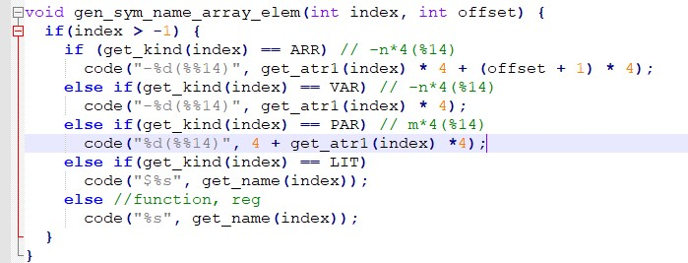

Slika 6

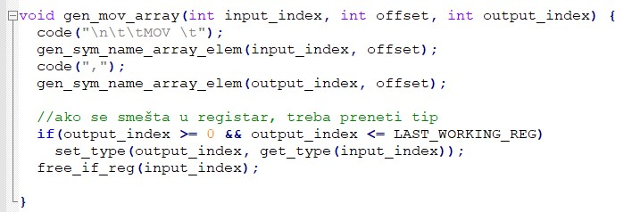

Slika 7

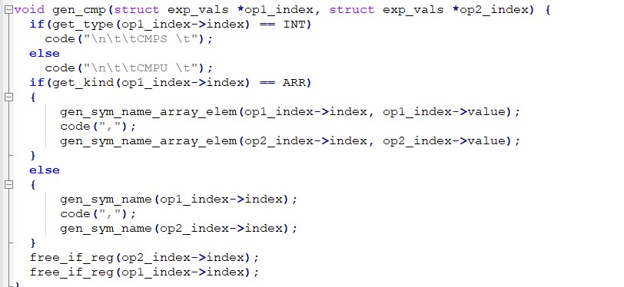

Slika 8

Svi relevantni testovi nalaze se u korenskom direktorijumu projekta u folderima *tests_array, tests_pointers, tests_for*.

Primeri korišćenja:

* **Niz**

- Deklaracija niza – *int niz[5];*

- Inicijalizacija niza pri deklaraciji – *int niz[] = {1,2,3,4,5};*

- Pristup elementima niza – *a = niz[1];*

- Dodela vrednosti elementu niza – *niz[1] = 5;*

- Element niza kao povratan vrednost – *return niz[1];*

- Niz kao povratna vrednost – *int* foo() {… return niz; }*

* **Pokazivač**
* Inicijalizacija pokazivača – *int* p;*
* Dodela vrednosti pokazivaču – *p = &x;*
* Preuzimanje vrednosti pokazivača – *c = *p;*
* Vrednost pokazivača kao povratna vrednost -  *return *p;*
* Pokazivač kao povratna vrednost - *int* foo() {… return p; }*

## Ideje za nastavak

Pokušao sam da realizujem pristup elementima niza preko bilo kog numeričkog iskaza, nisam uspeo. Razlog je što se sama vrednost ne čuva nigde u okviru tabele simbola, nego na nivou generisanja koda, pa je problem izvršiti proveru da li je indeks van opsega niza. Ovo bi bila jedan od ideja za nastavak. Takođe omogućiti funkcionalnosti tipa Min, Max, Avg, Sum za nizove. Za pokazivače odraditi deo generisanja koda i omogućiti iteraciju kroz niz upotrebom pokazivača.

## Literatura

Predavanja/vežbe  
<https://stackoverflow.com>

<https://www.w3schools.com/>